คู่มือสำหรับประชาชน: การรับชำระภาษีป้าย
หน่วยงานที่รับผิดชอบ: องค์การบริหารส่วนตำบลแหลมประดู่ อำเภอบ้านโพธ์ จังหวัดฉะเชิงเทรา
กระทรวง: กระทรวงมหาดไทย

- ชื่อกระบวนงาน: การรับชำระภาษีป้าย
- หน่วยงานเจ้าของกระบวนงาน: องค์การบริหารส่วนตำบลแหลมประดู่
- ประเภทของงานบริการ: กระบวนงานบริการที่เบ็ดเสร็จในหน่วยเดียว
- หมวดหมู่ของงานบริการ: รับแจ้ง
- กฎหมายที่ให้อำนาจการอนุญาต หรือที่เกี่ยวข้อง:
1) | พ.ร.บ.ภาษีป้าย พ.ศ. 2510
- พื้นที่ให้บริการ: ท้องถิ่น
- ชื่ออ้างอิงของคู่มือประชาชน การรับชำระภาษีป้าย
- ช่องทางการให้บริการ
สถานที่ให้บริการ องค์การบริหารส่วนตำบลแหลมประดู่ อำเภอบ้านโพธ์ จังหวัดฉะเชิงเทรา
รหัสไปรษณีย์ 24140 โทร 094-9285533
ระยะเปิดให้บริการ เปิดให้บริการ วันจันทร์-ศุกร์ ตั้งแต่เวลา 08:30 - 16:30 น. (มีพักเที่ยง)
(ยกเว้นวันหยุดที่ทางราชการกำหนด)

E-service |  | One Stop Service
ช่องทาง | ส่วนงานที่รับผิดชอบ | สถานที่ตั้ง | ส่วนงานที่รับผิดชอบ
เว็บไซต์ของ อบต.แหลมประดู่ www.lampradoo.go.th | กองคลัง | องค์การบริหารส่วนตำบลแหลมประดู่ เลขที่ 99 หมู่ที่ 4 ตำบลแหลมประดู่ อำเภอบ้านโพธ์ จังหวัดฉะเชิงเทรารหัสไปรษณีย์ 24140 | กองคลัง

- หลักเกณฑ์ วิธีการ เงื่อนไข(ถ้ามี) ในการยื่นคำขอ และในการพิจารณาอนุญาต
ตามพระราชบัญญัติภาษีป้าย พ.ศ. 2510 กำหนดให้องค์กรปกครองส่วนท้องถิ่นมีหน้าที่ในการรับชำระภาษีป้ายแสดงชื่อ ยี่ห้อ หรือเครื่องหมายที่ใช้เพื่อการประกอบการค้าหรือประกอบกิจการอื่น หรือโฆษณาการค้าหรือกิจการอื่น เพื่อหารายได้ โดยมีหลักเกณฑ์ วิธีการ และเงื่อนไข ดังนี้
1. องค์กรปกครองส่วนท้องถิ่น (เทศบาลหรือองค์การบริหารส่วนตำบล) ประชาสัมพันธ์ขั้นตอนและวิธีการเสียภาษี
2. แจ้งให้เจ้าของป้ายทราบเพื่อยื่นแบบแสดงรายการภาษีป้าย (ภ.ป. 1)
3. เจ้าของป้ายยื่นแบบแสดงรายการภาษีป้าย (ภ.ป. 1) ภายในเดือนมีนาคม
4. องค์กรปกครองส่วนท้องถิ่นตรวจสอบแบบแสดงรายการภาษีป้ายและแจ้งการประเมินภาษีป้าย (ภ.ป. 3)
5. องค์กรปกครองส่วนท้องถิ่นรับชำระภาษี (เจ้าของป้ายชำระภาษีทันที หรือชำระภาษีภายในกำหนดเวลา)
6. กรณีที่เจ้าของป้ายชำระภาษีเกินเวลาที่กำหนด (เกิน 15 วัน นับแต่ได้รับแจ้งการประเมิน) ต้องชำระภาษีและเงินเพิ่ม
7. กรณีที่ผู้รับประเมิน (เจ้าของป้าย) ไม่พอใจการประเมินสามารถอุทธรณ์ต่อผู้บริหารท้องถิ่นได้ภายใน 30 วัน นับแต่ได้รับแจ้ง การประเมิน เพื่อให้ผู้บริหารท้องถิ่นชี้ขาดและแจ้งให้ผู้เสียภาษีทราบ ตามแบบ (ภ.ป. 5) ภายในระยะเวลา 60 วัน นับแต่วันที่ได้รับอุทธรณ์ ตามพระราชบัญญัติภาษีป้าย พ.ศ. 2510
-2-
8. กรณีคำขอหรือรายการเอกสารประกอบการพิจารณาไม่ถูกต้องหรือไม่ครบถ้วน และไม่อาจแก้ไขเพิ่มเติมได้ในขณะนั้น ผู้รับคำขอและผู้ยื่นคำขอจะต้องลงนามบันทึกสองฝ่ายและรายการเอกสาร/หลักฐานร่วมกัน พร้อมกำหนดระยะเวลาให้ผู้ยื่นคำขอดำเนินการแก้ไข/เพิ่มเติม หากผู้ยื่นคำขอไม่ดำเนินการแก้ไข/เพิ่มเติมภายในระยะเวลาที่กำหนด ผู้รับคำขอจะดำเนินการคืนคำขอและเอกสารประกอบการพิจารณา
9. พนักงานเจ้าหน้าที่จะยังไม่พิจารณาคำขอและยังไม่นับระยะเวลาดำเนินงานจนกว่าผู้ยื่นคำขอจะดำเนินการแก้ไข คำขอหรือยื่นเอกสารเพิ่มเติมครบถ้วนตามบันทึกสองฝ่ายนั้นเรียบร้อยแล้ว
10. ระยะเวลาการให้บริการตามคู่มือเริ่มนับหลังจากเจ้าหน้าที่ผู้รับคำขอได้ตรวจสอบคำขอและรายการเอกสารหลักฐานแล้ว เห็นว่ามีความครบถ้วนตามที่ระบุไว้ในคู่มือประชาชน
11. หน่วยงานจะมีการแจ้งผลการพิจารณาให้ผู้ยื่นคำขอทราบภายใน 7 วันนับแต่วันที่พิจารณาแล้วเสร็จตามมาตรา 10 แห่งพระราชบัญญัติการอำนวยความสะดวกในการพิจารณาอนุญาตของทางราชการ พ.ศ. 2558

- ขั้นตอน ระยะเวลา และส่วนงานที่รับผิดชอบ
ระยะเวลาดำเนินการรวม 46 วัน
ลำดับ | ประเภทขั้นตอน | รายละเอียดของขั้นตอนการบริการ | ระยะเวลาให้บริการ | ส่วนงาน / หน่วยงานที่รับผิดชอบ | หมายเหตุ
1) | การตรวจสอบเอกสาร | เจ้าของป้ายยื่นแบบแสดงรายการภาษีป้าย (ภ.ป. 1) เพื่อให้พนักงานเจ้าหน้าที่ตรวจสอบความครบถ้วนถูกต้องของเอกสารหลักฐาน | 1 วัน | กรมส่งเสริมการปกครองท้องถิ่น | (1. ระยะเวลา : 1 วัน (ภายในเดือนมีนาคมของทุกปี)  2. หน่วยงานผู้รับผิดชอบ คือ องค์การบริหารส่วนตำบลแหลมประดู่
2) | การพิจารณา | พนักงานเจ้าหน้าที่พิจารณาตรวจสอบรายการป้าย ตามแบบแสดงรายการภาษีป้าย (ภ.ป.1) และแจ้งการประเมินภาษี | 30 วัน | กรมส่งเสริมการปกครองท้องถิ่น | (1. ระยะเวลา : ภายใน 30 วัน นับจากวันที่ยื่นแสดงรายการภาษีป้าย (ภ.ป.1) (ตามพระราชบัญญัติวิธีปฏิบัติราชการทางปกครอง พ.ศ. 2539)  2. หน่วยงานผู้รับผิดชอบ คือ องค์การบริหารส่วนตำบลแหลมประดู่
3) | การพิจารณา | เจ้าของป้ายชำระภาษี | 15 วัน | กรมส่งเสริมการปกครองท้องถิ่น | (1. ระยะเวลา : ภายใน 15 วัน นับแต่ได้รับแจ้งการประเมิน (กรณีชำระเกิน 15 วัน จะต้องชำระเงินเพิ่มตามอัตราที่กฎหมายกำหนด)  2. หน่วยงานผู้รับผิดชอบ คือ องค์การบริหารส่วนตำบลแหลมประดู่

- รายการเอกสารหลักฐานประกอบการยื่นคำขอ
12.1) เอกสารยืนยันตัวตนที่ออกโดยหน่วยงานภาครัฐ
ลำดับ | รายการเอกสารยืนยันตัวตน | หน่วยงานภาครัฐผู้ออกเอกสาร | จำนวนเอกสาร  ฉบับจริง | จำนวนเอกสาร  สำเนา | หน่วยนับเอกสาร | หมายเหตุ
1) | บัตรประจำตัวประชาชนหรือบัตรที่ออกให้โดยหน่วยงานของรัฐพร้อมสำเนา | - | 1 | 1 | ชุด | -
2) | ทะเบียนบ้านพร้อมสำเนา |  | 1 | 1 | ชุด | -
3) | แผนผังแสดงสถานที่ตั้งหรือแสดงป้าย รายละเอียดเกี่ยวกับป้าย วัน เดือน ปี ที่ติดตั้งหรือแสดง |  | 1 | 0 | ชุด | -
4) | หลักฐานการประกอบกิจการ เช่น สำเนาใบทะเบียนการค้า สำเนาทะเบียนพาณิชย์ สำเนาทะเบียนภาษีมูลค่าเพิ่ม |  | 0 | 1 | ชุด | -
5) | หนังสือรับรองนิติบุคคล (กรณีนิติบุคคล) พร้อมสำเนา |  | 1 | 1 | ชุด | -
6) | สำเนาใบเสร็จรับเงินภาษีป้าย (ถ้ามี) |  | 0 | 1 | ชุด | -
7) | หนังสือมอบอำนาจ (กรณีมอบอำนาจให้ดำเนินการแทน) |  | 1 | 0 | ฉบับ | -

11.2) เอกสารอื่น ๆ สำหรับยื่นเพิ่มเติม
ลำดับ | รายการเอกสารยื่นเพิ่มเติม | หน่วยงานภาครัฐผู้ออกเอกสาร | จำนวนเอกสาร  ฉบับจริง | จำนวนเอกสาร  สำเนา | หน่วยนับเอกสาร | หมายเหตุ
ไม่พบเอกสารอื่น ๆ สำหรับยื่นเพิ่มเติม

- ค่าธรรมเนียม
ลำดับ | รายละเอียดค่าธรรมเนียม | ค่าธรรมเนียม (บาท/ร้อยละ)
 | ไม่มีค่าธรรมเนียม | 0

- ช่องทางการร้องเรียน
ลำดับ | ช่องทางการร้องเรียน / แนะนำบริการ
1) | องค์การบริหารส่วนตำบลแหลมประดู่  หมายเหตุ : 99 หมู่ที่ 4 อำเภอบ้านโพธ์ จังหวัดฉะเชิงเทรา  รหัสไปรษณีย์ 24140 โทร 094-9285533  เว็บไซต์ของหน่วยงาน www.lampradoo.go.th
2)

- ตัวอย่างแบบฟอร์ม ตัวอย่าง และคู่มือการกรอก
ลำดับ | ชื่อแบบฟอร์ม
1) | แบบแจ้งรายการเพื่อเสียภาษีป้าย (ภ.ป. 1)
2) | แบบยื่นอุทธรณ์ภาษีป้าย (ภ.ป. 4)

ตัวอย่างแบบแจ้งรายการเพื่อเสียภาษีป้าย (ภ.ป. 1)
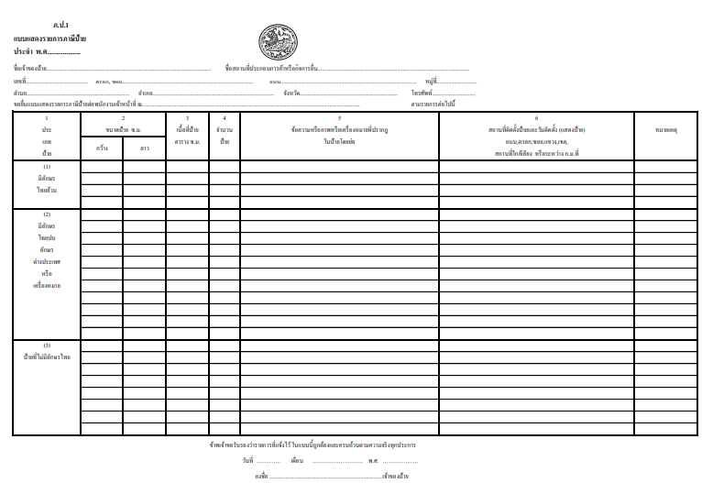
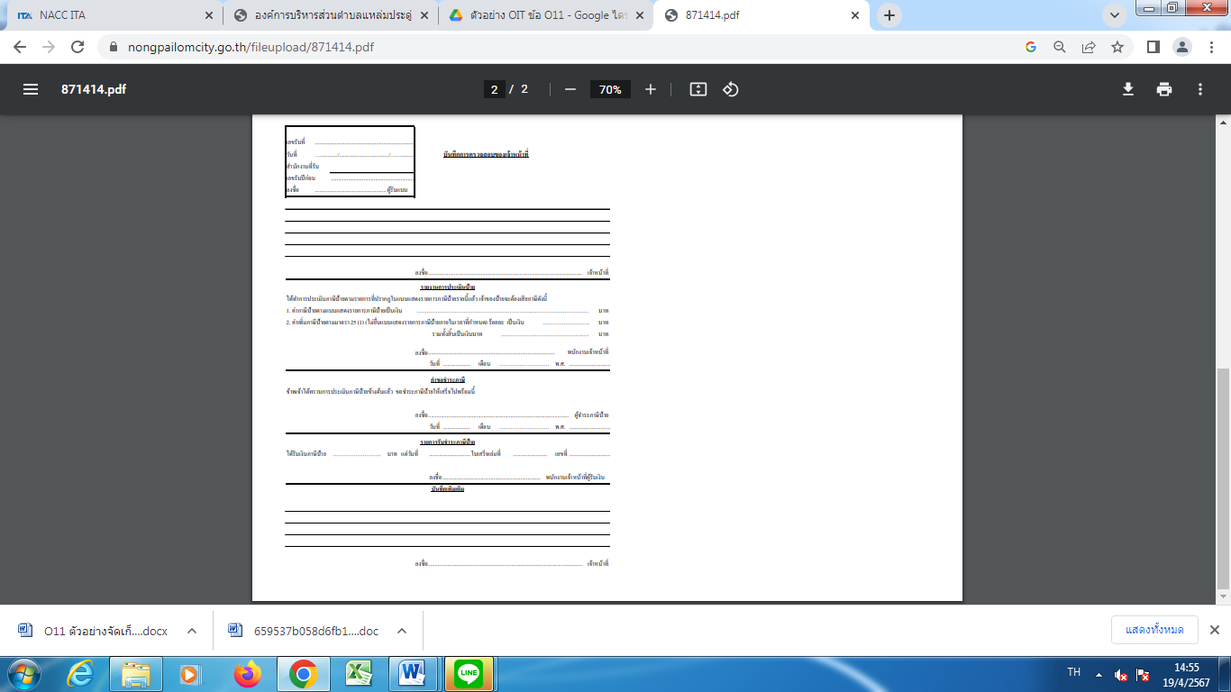

แบบยื่นอุทธรณ์ภาษีป้าย (ภ.ป. 4)

